ПРЕДСТАВИТЕЛЬНОЕ СОБРАНИЕ ТАРНОГСКОГО МУНИЦИПАЛЬНОГО ОКРУГА
ВОЛОГОДСКОЙ ОБЛАСТИ

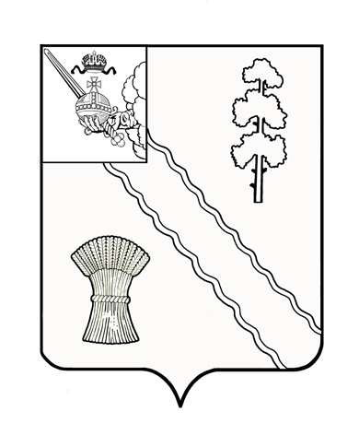
РЕШЕНИЕ

От | 26.03.2026 г. | № | 434

с. Тарногский Городок
Вологодская область
О выдвижении кандидатуры в территориальную избирательную комиссию Тарногского муниципального округа нового состава

Руководствуясь статьями 22, 26 Федерального закона «Об основных гарантиях избирательных прав и права на участие в референдуме граждан Российской Федерации», законом Вологодской области «О территориальных избирательных комиссиях в Вологодской области», постановлением Избирательной комиссии Вологодской области от 19 марта 2026 года № 128/539 «О формировании территориальных избирательных комиссии нового состава» Представительное Собрание Тарногского муниципального округа Вологодской области

РЕШИЛО:
1. Предложить Избирательной комиссии Вологодской области назначить в территориальную избирательную комиссию Тарногского муниципального округа нового состава

Запоржину Алену Евгеньевну, 1976 года рождения, образование высшее, председателя территориальной избирательной комиссии Тарногского муниципального округа.
2. Настоящее решение вступает в силу со дня его принятия.

Председатель
Представительного Собрания
Тарногского муниципального округа
Вологодской области А.А. Ежев

Глава

Тарногского муниципального округа

Вологодской области А.В. Кочкин

